Задание 1:

НА НАД ПЕРЕД
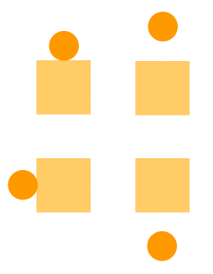


ВОЗЛЕ ПОД ЗА

Задание 2:

А теперь скажи где кот?



Задание 3:
Нарисуй картинку, где

КОТ ЗА МАМОЙ

КОТ НАД МАМОЙ

*Задание 4:

А теперь скажи, где человек? Соедини картинку, предлог и коробку:
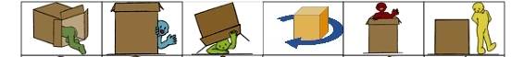
ЗА | НА | ВОЗЛЕ | В | ВОКРУГ | ПОД
КОРОБКОЙ | КОРОБКИ | КОРОБКЕ | КОРОБКОЙ | КОРОБКЕ | КОРОБКИ

